**BUCLE FOR**

* **Este bucle permite establecer la inicialización de la variable que controla el bucle y el elemento sobre el que vamos a iterar, en la propia definición del for.**
* **Su sintaxis:**

**for variableControl in elemento:**

**cuerpo del bucle**

En el siguiente ejemplo utilizamos como elemento iterable una lista de números. El bucle se realizará 5 veces, tomando i el valor de los elementos declarados entre corchetes.

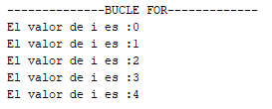

BucleFor.py

print(**"--------------BUCLE FOR-------------"**)  
  
**for** i **in** [0, 1, 2, 3, 4]:  
 print(**f"El valor de i es :{i}"**)

Otra posibilidad, es declarar la lista previamente:

print(**"--------------BUCLE FOR-------------"**)  
  
listaNumeros = [0, 1, 2, 3, 4]

**for** i **in** listaNumeros:  
 print(**f"El valor de i es :{i}"**)

**BUCLE FOR CON RANGO**

Podemos controlar el número de veces que se realiza el bucle utilizando Range().

En el ejemplo utilizamos el tipo Range para indicar que realizaremos el bucle 10 veces.

print(**"--------------BUCLE FOR CON SECUENCIA-------------"**)  
  
*# Podemos incluir range para incluir una secuencia***for** i **in** range(10):  
 print(**f"El valor de i es :{i}"**)  
  
*# Bucle for con cadenas*print(**"--------------BUCLE FOR CON CADENAS-------------"**)  
Nombres = [**'Benito'**, **'Floro'**, **'Rosa'**, **'Luisa'**]  
  
**for** valor **in** Nombres:  
 print(valor)  
  
*# Bucle for con cadenas y Range*print(**"--------------BUCLE FOR CON CADENA Y RANGO-------------"**)  
  
**for** valor **in** range(len(Nombres)):  
 print (**"Nombre:"**, Nombres[valor], **"posicion:"**, valor)

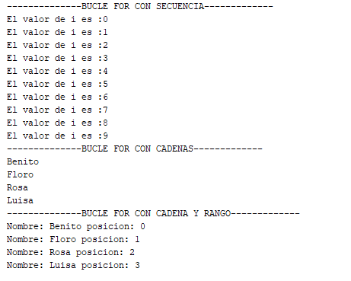

Con Range() se puede indicar el inicio y fin del valor de la variable con la que itera el bucle

print(**"--------------BUCLE FOR CON SECUENCIA-------------"**)  
  
**for** i **in** range(1,11):  
 print(**f"El valor de i es :{i}"**)

